ФОТООТЧЁТ
о проведенных внеклассных мероприятиях по профилактике экстремистских проявлений в молодежной среде и воспитание толерантного отношения обучающихся ГБПОУ КК «КТЭК» за декабрь 2017-18 учебного года.

Профилактика экстремистских проявлений в молодежной среде и воспитание толерантного отношения обучающихся ГБПОУ КК «КТЭК» осуществляется на основе:
- Плана работы ЦМК «Воспитание» на 2017-2018 учебный год
- Плана работы ЦМК «Воспитание» по месяцам
- Плана воспитательной работы в учебной группе
- Графика включения в классные часы просмотра тематических видеороликов, рекомендованных Министерством образования КК

6 декабря 2017 г.
Обучающиеся группы 237 приняли участие в торжественном мероприятии, посвященном 25 - летию создания Краснодарской краевой общественной организации «Центр национальных культур» в ГКУК Краснодарского края «Краснодарская краевая филармония им. Г. Ф. Пономаренко», расположенной по адресу: г. Краснодар, ул. Красная, 55.
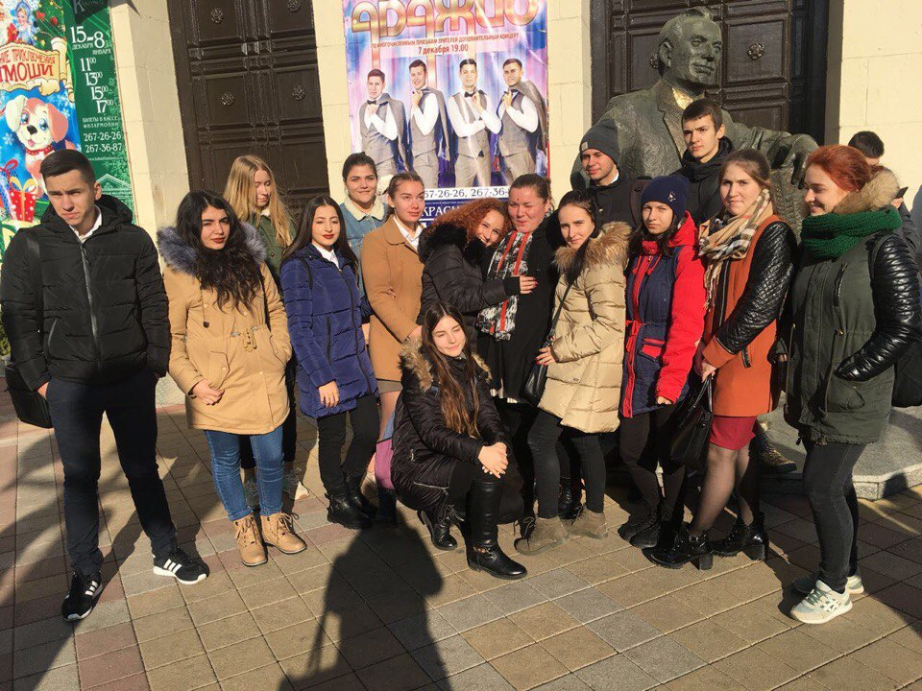
7 декабря 2017 г.
Участие в конкурсе «Ярмарка народов», проходящего в Молодежном центре города Краснодара, расположенном по адресу: г. Краснодар, ул. Сормовская, 12/11.
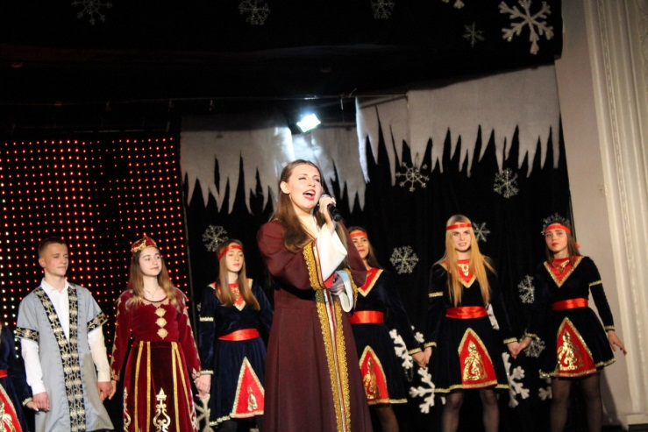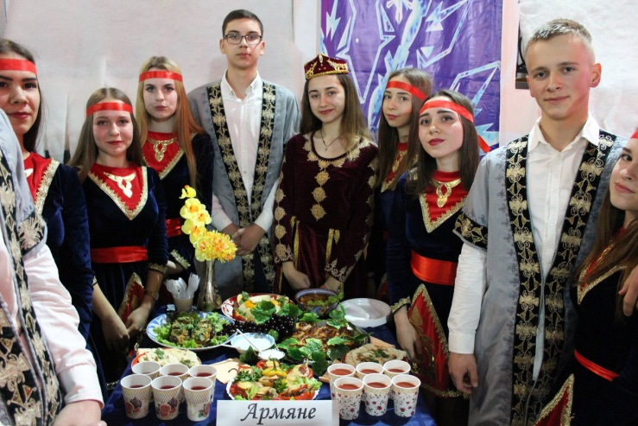
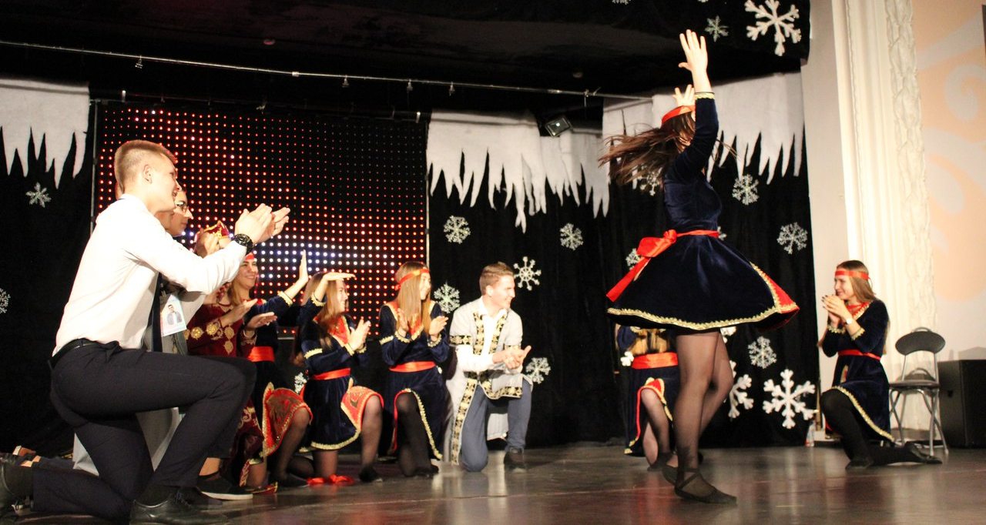
9 декабря 2017 г.
Информационно-познавательный обзор с презентацией «День Конституции» для обучающихся группы 149 Бк в библиотеке колледжа на территории ул. Бабушкина, 307. 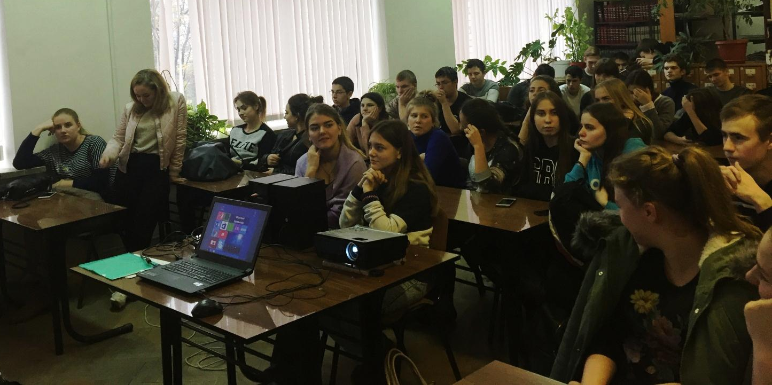

9 декабря 2017 г.
Обучающиеся групп № 304 Тв, 305 Твк приняли участие в торжественном мероприятии, посвященном Дню Героев Отечества в сквере им. Г. К. Жукова, расположенном по адресу: г. Краснодар, ул. Красная, 56.
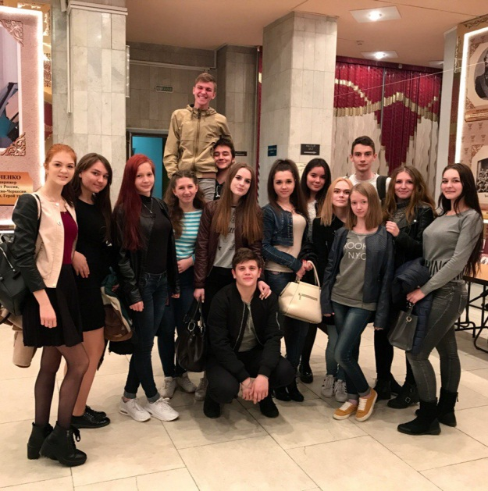

9 декабря 2017 г.
Обучающиеся группы 17.21 приняли участие в просмотре фильмов-лауреатов кинофестивалей 2013-2017 гг. о Великой Отечественной войне в Выставочном зале Боевой Славы,расположенном по адресу: г. Краснодар, ул. Береговая, 146.
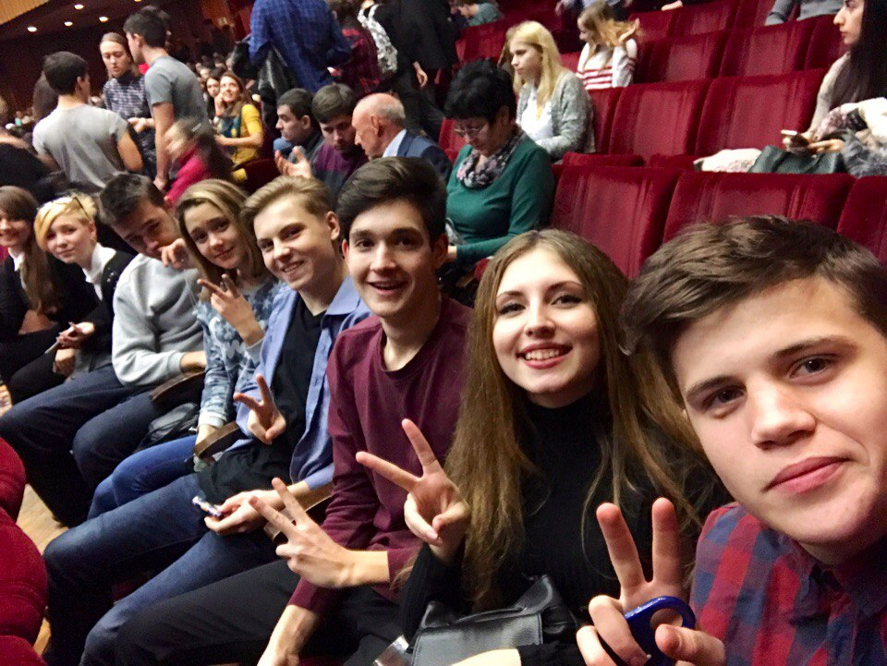
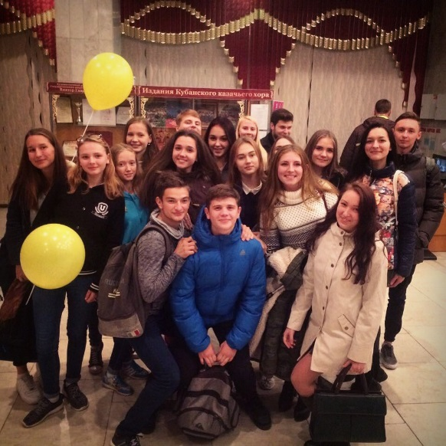
12 декабря 2017 г.
Открытый классный час, посвященный Дню Конституции РФ в актовых залах всех территории:
- на ул. Бабушкина, 307, с обучающимися групп № 236 Гск, 158 Тв, 152 К, 156 Ту, 147 Б;
- на ул. Стасова, 177, с обучающимися групп № 17.06, 17.20, 17.14, 17.17;
- на ул. Ленина, 46, с обучающимися групп № 145 Т, 238 Кк, 240 О, 17.01;
- на ул. Дмитриевская дамба, 3, с обучающимися групп № 17.19, 16.13, 16.04, 16.05.
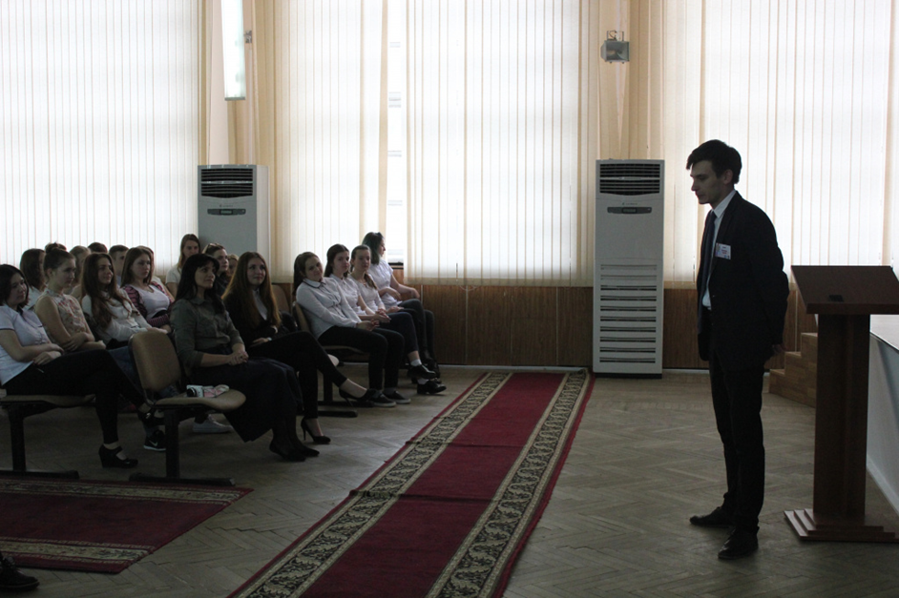
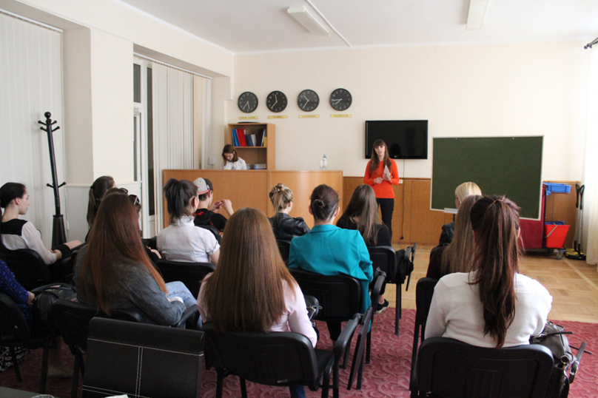

15 декабря 2017 г.
Профилактическая беседа для детей-сирот, детей, оставшихся без попечительства родителей, и обучающихся «группы риска» по вопросам безопасности во время зимних каникул с инструктажами(под роспись) на территории ул. Дмитриевская дамба, 3 в каб.№ 16, на территории ул. Бабушкина в каб. № 23.
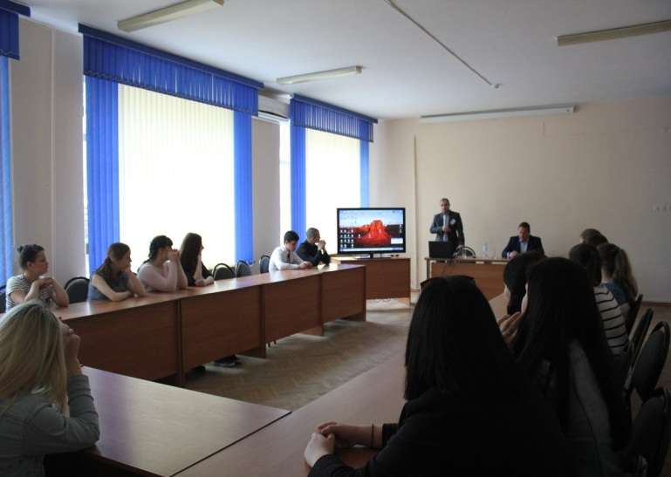
18 декабря 2017 г.
Мероприятие «Патруль безопасности» с участием заведующего отделением СПИД-центра Ю.Т. Шахвердян, клинического психолога ГБУЗ Наркологический диспансер А. Ю. Быковский для групп : 16.14, 16.06, 17.08 и обучающихся «группы риска» на территории ул.Стасова,177 в каб. 1,6.
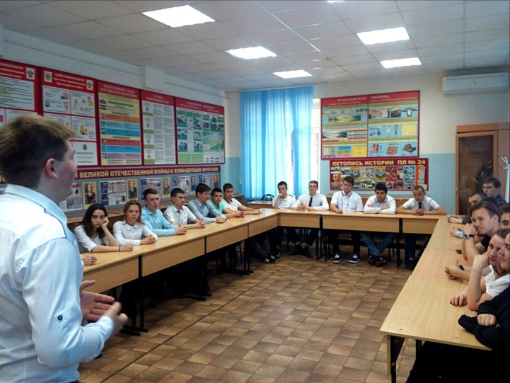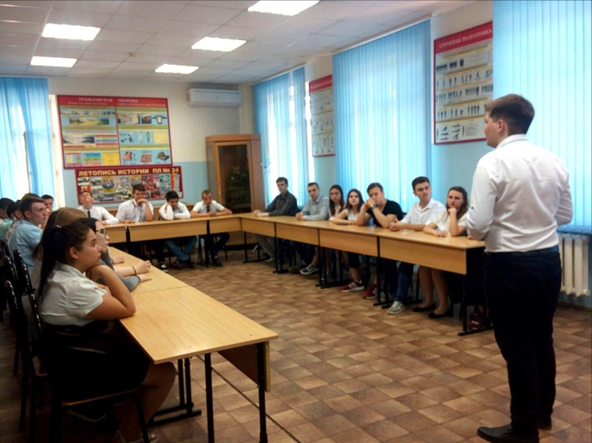

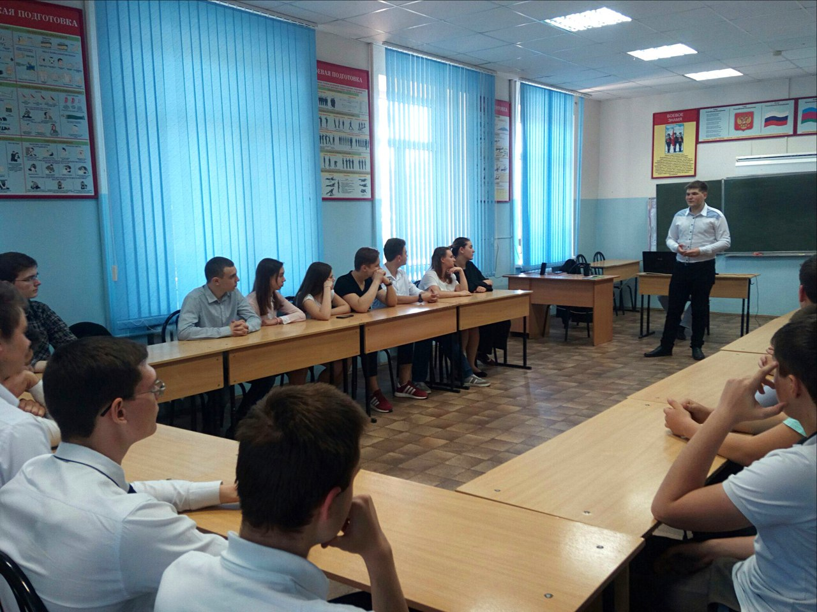
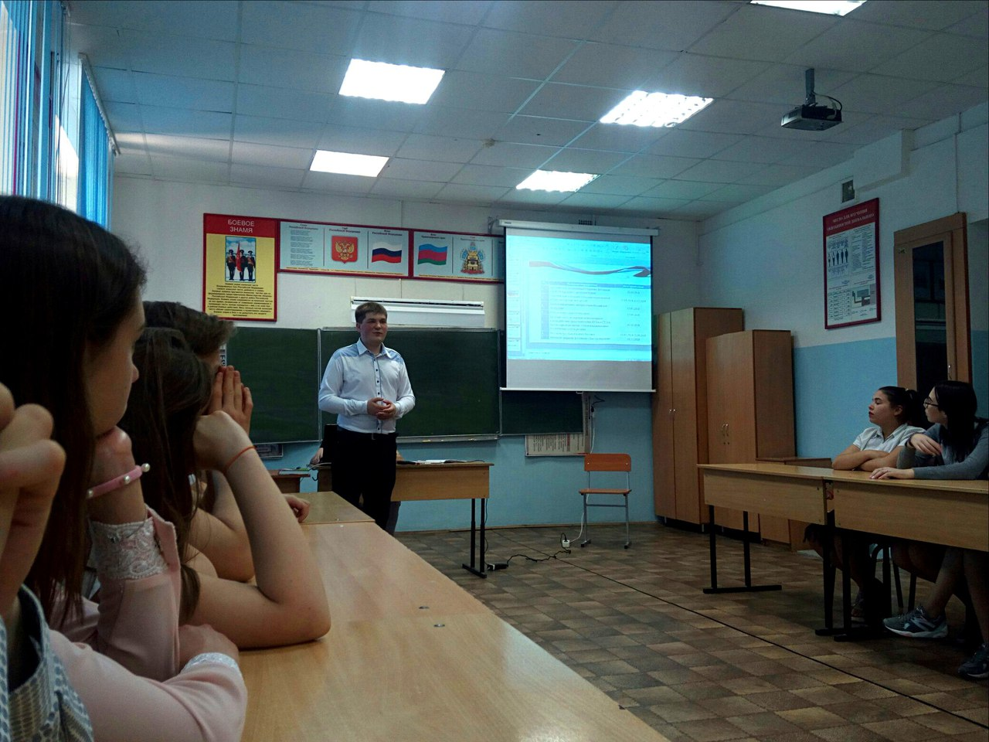
19 декабря 2017 г.
Совместное мероприятие с ККЮБ им. И. Ф. Вараввы: «Ненормативная лексика – оружие массового поражения» в библиотеке колледжа на территории ул. Ленина, 46 для обучающихся группы № 233 Тк.
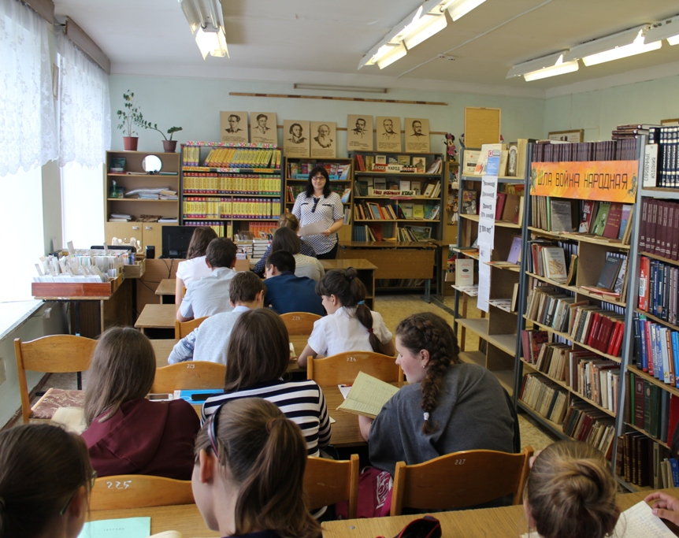

20 декабря 2017 г.
Обучающиеся группы 17.18 приняли участие в мероприятии-викторине на тему: «Знать свои права» в городской библиотеке им. Гончарова, расположенной по адресу: г. Краснодар, ул. Селезнева, 102.
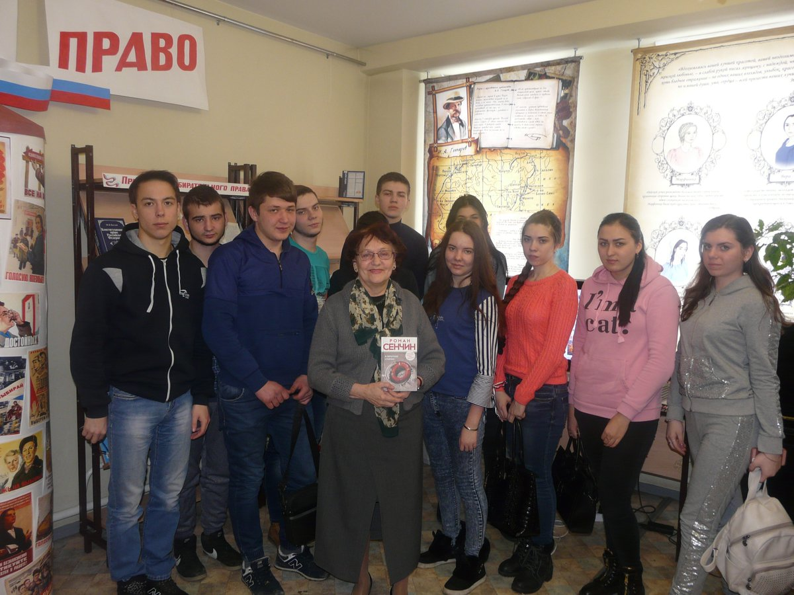
21 декабря 2017 г.
Классные часы о недопущении фактов заведомо ложных сообщений об угрозе террористического акта с инструктажами разъяснениями о мерах ответственности за совершенное деяние согласно ст. 2 УК РФ «Заведомо ложное сообщение об акте терроризма» во всех учебных группах на всех территориях колледжа.
